前言
- 创业机会
我们大学生正在接受良好的教育，学习各种创业知识，为我们创业打下良好的基础。并且国家的许多政策也鼓励和支持我们大学生自主创业，还给予我们许多的优惠，比如，对于税收和登记问题，通过国家的有关政策获知：①大学生有自主创业，从注册之日起，一年内免交有关登记类、证照类和管理类收费。②个体工商户注册登记费、个体工商户管理费、集贸市场管理费、经济合同兼证费等费用免收。这就解决了我们的资金问题，所以我们的创业机会很大。
根据对广职院各类店铺和商品的调查，我们发现广职院内经营酸野的店铺只有一家，而且规模不大，所以我们决定开一家酸野店。
- 产品
根据问卷调查的方式，我们了解到喜欢吃酸野的大多为女生，品种主要为酸梅、萝卜等，所以本店的主要产品有酸梅、萝卜酸、蕃石榴酸、黄瓜酸、辣椒酸等各类瓜果蔬菜酸野，我们的产品口感香脆，既美容又减肥，助消化，品种多，维生素丰富，价格低廉，更重要的是绿色和健康。
- 服务要求
我们的服务要求做到“微笑+周到+有始有终”，无论任何情况下，都要微笑着对待每一位顾客，服务一定要做到全面和周到，要全心全意，不能有所马虎，特别是要有始有终，一条线服务，尽量做到使每一位顾客都满意。
- 竞争对手和自身优势的维持
我们的竞争对手不多，因为在广职院内经营酸野的店铺只有一家，而且规模不大，超市内的包装类酸野不新鲜，口味不佳，其次是来自外来的对手，所以我们要想维持好自身的企业，就必须以良好的服务态度和优质的产品来打败对手，为企业赢得顾客。
- 营销策略
我们的企业规模有限，生产能力还不强，经验也不足，我们的产品单位价值低，技术含量不高，耐腐性好，而且我们的顾客相对集中，竞争对手也较弱，所以我们的销售渠道决定采取直接渠道和零级渠道，把产品直接销售给消费者。我们也会采取相应的促销方式，比如发放优惠券，广告宣传等，还会认真听取广大顾客的意见，根据不同顾客的不同要求，努力改进自己的产品。我们最重要的营销策略就是突出产品的特点和作用，达到吸引顾客的目的，从而锁住顾客，保持稳定的销售额。

- 具体目标
发展规划：
6.1短期发展目标
我们企业在短期内首先要做好各项管理工作，对员工制定严格的规章制度，对产品要严格把关，保证产品的质量，先把招牌打响，让每一位广职院的学生都了解我们的产品，并且我们要在第六个月收回成本，还要有所利润。
6.2 长期发展目标
我们在完成短期目标后，企业有所利润，我们将扩大企业的规模，扩展店面，增加产品，扩招员工，把店面的环境弄得更幽雅和舒适，我们还打算开一两家分店，创造我们企业的文化，从而垄断广职院的酸野市场。
- 创业团队
我们的创业团队共有六个人组成，分别担任各项创业的工作，我们的队伍具有很强的团队精神和较高的创业技能，工作努力，科学文化素质高，能吃苦耐劳，并且富有创新意识，能不断充实和发展自己。
- 财务计划
由创业团队共同商讨以及对市场进行全面分析和诊断后，由会计人员作出总结和预测，主要是对公司创业前一年的财务情况进行预测、分析，其中包括创业成本，月度销售预测，利润等情况。
- 注意的问题
假定会遇到的风险，如采购风险，市场风险，管理风险，环境风险，人员风险等，制定相应的风险对策。
- 可行性分析总结
10.1市场可行性
在广职院酸野的市场很大，因为经营酸野的店铺只有一家，而且广职院是一个拥有一万多名学生的大院校，并且女生居多，喜欢吃酸野的又大多是女生，所以我们的市场很广阔。
产品可行性-----我们的产品质量较高，口味佳，作用多，而且具有绿色、健康的特点，产品的品种多，能够满足各种人群的需要，耐腐性好，容易保存，原材料成本低，也容易采购，所以我们的产品绝对行得通，能够受到消费者的认同。
10.2 经济可行性
我们拥有的资金不多，但足以开一家酸野店，并不需要贷款，而且对于大学生自主创业国家有许多的优惠政策，一年内免登记类、证照类和管理类的费用，个体工商户注册登记费、个体工商户管理费、集贸市场管理费、经济合同兼证费等费用免收等等，所以我们的经济是可行的。
10.3 盈利可行性
我们的企业规模不大，盈利较小，但是我们的成本不多，单位产品价值小，所以我们可以采取薄利多销的方式，估计在第六个月就能有所盈利，可以为企业创造利润，为扩大企业规模打下基础。

目录
1. 企业介绍 2
1.1 企业名称 2
1.2 企业类型及经营范围 2
1.3 企业销售的产品或服务 2
1.4 企业服务对象 2
1.5 企业可解决并满足顾客的需求 2
1.6 企业的选址与布局设计 2
1.6.1 选址与布局设计 3
2.企业的市场分析 3
2.1 企业的市场机会 3
2.2 企业的顾客分析 3
2.3 企业具体的竞争力和赢利能力 3
2.3.1 相约酸辣自身资源分析 3
2.3.2 与其他酸野店的差异分析 4
2.3.3 相约酸辣的自身特色 4
2.3.4 SWOT分析 4
3. 企业的营销计划 5
3.1 企业出售的产品或服务 5
3.1.1 产品的采购与储运 5
3.2 确定出售的产品或服务价格 5
3.3 企业销售方式 6
3.4 营销策略 6
3.4.1 主要采取的策略 6
3.4.2 市场促销活动计划 6
3.5 销售预测 6
4. 企业的管理 7
4.1 企业的组织机构 7
4.2 企业的日常管理要求 8
4.3 企业管理的基本费用预测 8
5. 企业财务计划 8
5.1 企业的资产 8
5.2 销售预测和成本计划 8
5.2.1 销售收入预测 9
5.2.2 销售和成本预测 10
5.2.3 现金流量计划 11
6. 创办企业的行动计划 12

相约酸辣创业计划书

1. 企业介绍

1.1 企业名称：相约酸辣

1.2 企业类型及经营范围
本企业属于生产制造，零售及服务为一体的企业，自己购进原材料加工成产品,再自行销售。本企业以广职院为定点销售，销售人群面向全体在校人员及其他人群。

1.3 企业销售的产品或服务
本企业主要经营以各种瓜果蔬菜为原材料，把原材料腌制成各类酸辣食品，以满足消费者的需求。本企业的服务质量高，态度好，对待顾客做到“微笑服务”，我们的产品及服务都离不开“健康、美味、优质”的宗旨。

1.4 企业服务对象
本企业的店面设在广职院的一条街，主要服务对象为广职院的广大师生，同时也面向教职工的家属及其他人群。

1.5 企业可解决并满足顾客的需求
广职院是一个汇聚一万多名学生的大学院，其中女生居多，而大多女生都喜欢吃酸野，还有些同学消化不良或者有晕车现象，也希望吃些酸野来助消化和缓解晕车现象，也有些同学吃完饭后想吃些酸野等零食。但是在广职院内的酸野店仅有一家，而且品种单一，同学们有时会买不到需要的酸野，所以为了满足这类同学的需求，我们决定开一家酸野店，相信一定能得到同学们的支持。

1.6 企业的选址与布局设计

1.6.1 选址与布局设计
本店选址在广职院的一条街内，因为广职院的一条街是人流最多、汇聚各种店铺最多的地方，有利于集中客源，而且离女生宿舍较近，便于锁住主要顾客，交通方便，方便进货。
本企业是小规模企业，成本有限，所以店内设计无需太豪华，但能给人一种整洁明亮、舒适优雅的感觉，设备的摆放也要整齐和有特色。
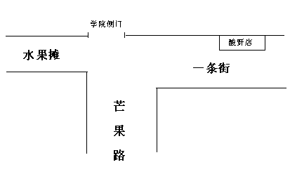

1.6.2 企业的设备与设施
店内设有顾客用的桌椅2套（300元），计算器1个（18元），摆放酸野和工具的长桌1张（20元），装酸野的玻璃缸12个（192元），塑料篮5个（5元），剪刀2把（4元），还有竹签（1元/把），塑料袋（1.5元/扎），辣椒盐水等这些工具和设施，另外还买了砧板1块（5元）和刀2把（4元）作为生产时的设备，总共550.5元，另外请人粉刷墙壁和安装吊扇1台（100元）、灯管2条（30元），估计用400元。
- 企业的市场分析

2.1 企业的市场机会
我们根据向问卷调查的形式了解到,我们的市场十分广阔，且具有很大的发展潜能.因为在广职院内，酸野店仅有在大学超市旁有一家，超市内也有一些包装的酸野食品，但产品不新鲜，购买的人不多，而且广职院的女生占大多数，所以市场相对空白，预计市场占有率是70%以上。

2.2 企业的顾客分析
本企业面对的顾客即为广职院喜爱吃酸野的广大师生及其他人群。主要顾客为女生，因为大多女生都喜欢吃零食和酸野，本店就选址在离女生宿舍较近的一条街，以满足一些吃完饭又想吃零食的学生一族的普遍心理；其潜在顾客是男生和一些有晕车现象和消化不良现象的同学，喜欢吃酸野的男生不多，所以有些男生又因为害羞而不敢吃，我们就可以以打包的形式给他们带走，还有些女生吃酸野的同时也能带动男生一起吃，酸野有助于缓解晕车现象和有助于消化，所以那些易晕车又不想吃晕车药的同学和消化不良的同学也会前来购买。

2.3 企业具体的竞争力和赢利能力

2.3.1 相约酸辣自身资源分析
我们自身的资源相当丰富，不仅拥有庞大的创业队伍，还拥有相对充足的资金，而且我们的创业人员还掌握了一定的创业知识和技能，可以使我们的创业之路更平坦。

2.3.2 与其他酸野店的差异分析
我们的酸野店与广职院的酸野店有很多不同，首先我们店的规模较大，品种较多，产品口味好，我们的产品有绝对的质量保证，服务是一流的服务，环境比较幽雅，我们的店址相对优越，便于锁住顾客；与广职院外的酸野店不同的是,我们的酸野店处于学校内，租金比较低，店面也比较小，技术相对薄弱，选址比较远，不利于购进原材料，但是我们有较为稳定的客源。

2.3.3 相约酸辣的自身特色
我们的特色主要是产品和服务，“绿色、健康、美味、优质”是我们产品的一大特色，售前、售中、售后的“一条龙”服务是我们的服务方略，“微笑”是我们永远的待客之道，这些特色都为我们能够牢牢的锁住顾客奠定了基础。

2.3.4 SWOT分析
优势S：①技术较高，提升空间较大，口味更佳
②品种多样，产品新鲜
③规模大，价格较低
④服务态度好
⑤选址在人流集中地区较为合理，顾源较广
⑥环境优雅、舒适
劣势W：①投资较大，需要资金多
②产品刚投入市场，还无稳定顾客
③经营和管理经验不足
④抗风险的能力较弱
市场机会O：我们优越的选址使我们拥有更多的市场机会，竞争对手的技术有限，品种单一，产品不够新鲜，而且规模不大，价格较高，服务不到位等缺点使我们更有机会争取到市场份额，而且竞争对手不多，这些都为我们提供了良好的市场机会
威胁T：本店由于是以各种瓜果蔬菜为原材料的，所以受季节影响大，对采购方面造成一定影响，其次供应商变更价格，不按时供应也是威胁之一，还有竞争对手改进技术，改变服务态度和扩大规模等对本企业的威胁更大。

3. 企业的营销计划

3.1 企业出售的产品或服务
根据问卷调查的方式，我们了解到喜欢吃酸野的大多为女生，品种主要为酸梅、萝卜等，所以本店的主要产品有酸梅、萝卜酸、蕃石榴酸、黄瓜酸、辣椒酸等各类瓜果蔬菜酸野，我们的产品口感香脆，既美容又减肥，助消化，品种多，维生素丰富，价格低廉，更重要的是绿色和健康。大多女生爱吃酸野，所以目标顾客为女生，而广职院的女生居多，所以目标市场是广职院，在广职院内酸野店仅有一家，竞争相对小，市场地位较高，市场份额也较大。
我们目前急需解决的问题是如何把生产技术做得最好，因为我们的技术有限，而只有生产技术高，产品的质量才好，才更容易锁住顾客，为企业赢利，所以我们决定在书上和网上寻找最优的生产技术，还要到市中心的酸野店询问和学习生产技术。我们企业赚钱的关键就是牢牢锁住顾客，薄利多销，而这些都需要我们从生产到销售的每一个环节都做好，只有这样我们的企业才会不断扩大和发展。

3.1.1 产品的采购与储运
我们的产品在采购上是由经理作出采购计划，再由采购员进行采购的，我们会跟供应商搞好关系，签定相应的合作内容，避免供应商变更价格和不按时供应，从而就避免了一定的风险。
产品的储运方面，我们的原材料要求比较新鲜，所以不能储存太久，必须尽快把原材料加工成酸野，酸野易于存储，保质期比较长，这样就不必担心产品的腐烂和积压问题了。我们在创业之初由于资金有限，所以产品的运输必须包车，等到我们的企业有了一定盈利，我们会考虑购买适用的车辆来运输。

3.2 确定出售的产品或服务价格
产品 | 成本价 | 销售价 | 竞争对手价格
酸梅 | 0.2元/斤 | 5元/斤 | 6元/斤
萝卜 | 0.5元/斤 | 6元/斤 | 6元/斤
番石榴 | 1.2元/斤 | 5元/斤 | —
黄瓜 | 1.5元/斤 | 5元/斤 | —
辣椒 | 1.6元/斤 | 4元/斤 | 5元/斤
包菜 | 0.4元/斤 | 3元/斤 | 3元/斤
姜 | 2.7元/斤 | 8元/斤 | —
其它 | 1.3元/斤 | 5元/斤 | —
这些价格是在成本的基础上，再考虑竞争对手的价格以及企业的赢利方面而制定出来的。以后会适时的根据市场的变化相应的调整产品价格。

3.3 企业销售方式
本店是生产制造企业，将把产品销售给最终消费者。
因为本企业是的规模较小，人员和资金有限，还不能达到提供产品给批发商的规模，而直接把产品提供给最终消费者，可以减少转经批发商、零售商的中介费，回馈的利润大。

3.4 营销策略

3.4.1 主要采取的策略
①广告目标：我们对产品作大量的广告宣传，突出产品特点，可以利用校园的媒体进行宣传
②服务目标：我们以“微笑服务”为目标，为顾客提供最周到的服务
③产品的生命周期：我们根据产品的生命周期来采取一定的营销策略，在投入期，就要建立知名度，推出产品，在成长期，就要扩大市场份额，创出特色产品，在成熟期，就要固定市场地位，维持市场份额，开发新产品，在衰退期，就要考虑收割、放弃和重新定位等问题了。

3.4.2 市场促销活动计划
广告 | 板报（在开业之前自己动手画板报进行宣传） | 成本预测 | 10元
公共关系 | 给教师发8.8折优惠券共50张  请学院领导吃饭 | 成本预测 | 300元

3.5 销售预测
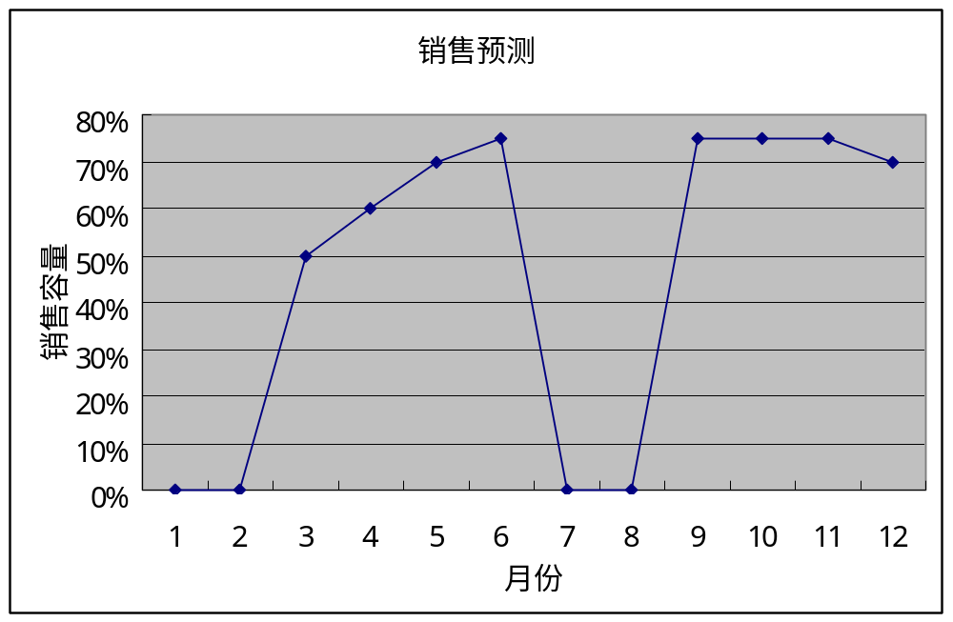
放假期：1~2月，7~8月在这段时间里，企业不销售
投入期：3~5月，销售量趋势呈上升状态
稳定期：6月，9~12月，销售量控制在稳定水平线趋势发展

4. 企业的管理

4.1 企业的组织机构
经理

会计 采购员 产品加工员 销售员
本企业将付经理1名、会计1名、采购员1名、产品加工员2名、销售员1名
姓名 | 职务 | 工作说明 | 所需素质或技能
陶韦龙 | 经理 | 做计划，制定目标，监督实施，协调内部关系，与工商税务等单位打交道 | 有主见、认真、果断、善于应变、容易交往
韦雪静 | 会计 | 出纳、收款、记账、管理现金、盘点库存 | 认真踏实、有条理、诚实、细心
农国平 | 采购员 | 负责每日的采购，经常做些原材料的价格调查，与供应商搞好关系 | 口头表达能力和应变能力都较强，有敏锐的洞察力
何凤香、黄倩 | 生产管理员 | 组织生产，控制质量，管理工具设备和技术资料 | 有责任心，有健康证，工作认真、动手能力强，懂技术，富于创新精神
莫入 | 销售员 | 销售产品，与顾客建立和保持良好的关系，做销售汇报，提出促销方法 | 有良好的接待意识，文明用语，礼貌待客，工作认真，思路敏捷，有生气，善于与人交往，有谈判能力，守信用，服务周到，动手能力强，懂技术

4.2 企业的日常管理要求
本企业要求没一个员工都必须严格遵守企业的规章制度。每个员工都勤恳工作，认真负责，有敬业精神。如有违反规定的行为就给予相应的处罚。同时企业日常运营中可能存在着盗窃，火灾等风险，所以我们会带领企业的员工一起学习应急知识，掌握相关的应对措施，提高员工的素质，从而把风险降到最低。
管理激励制：我们企业对于工作表现突出的员工采取一定的奖励办法，激励他们能更好地为企业服务，我们会制定相应的管理激励制，例如给予员工提高工资，免费旅行，发放奖品等。
工作程序：经理制定采购和销售计划——采购员负责购进原材料——原材料加工成产品——销售产品——销售记录和汇总

4.3 企业管理的基本费用预测
根据调查在广职院内，北苑食堂旁的酸野店日常开支和管理费在60元左右，而我们的企业也设在广职院内，所以每月需交卫生管理费20元，还要与学校领导搞好关系，开业头一个月请校领导吃饭预计300元，让今后的创业之路更平坦。

5. 企业财务计划

5.1 企业的资产
固定资产——桌椅2套，长桌1张，计算器1个，砧板1块，塑料篮5个，玻璃缸12个，刀2把，剪刀2把，吊扇1台，灯管2条，开办费
流动资金——工资，水电费，运费，工具设备（如竹签、塑料袋等），原材料费，促销费，不可预见费。

5.2 销售预测和成本计划

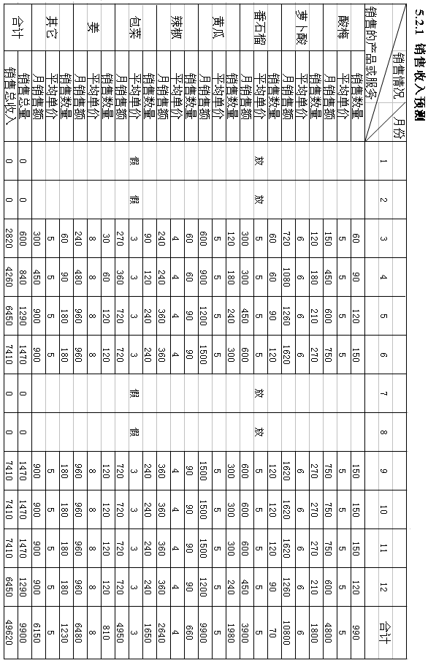

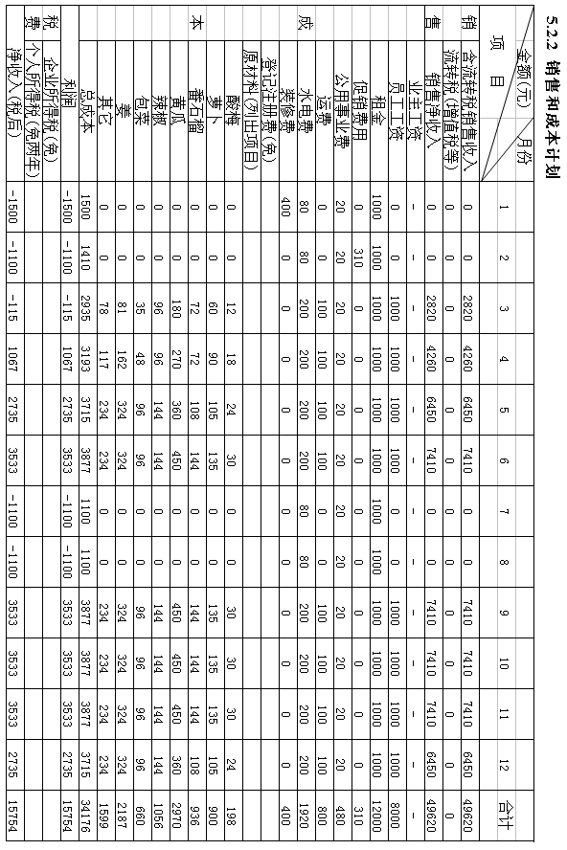

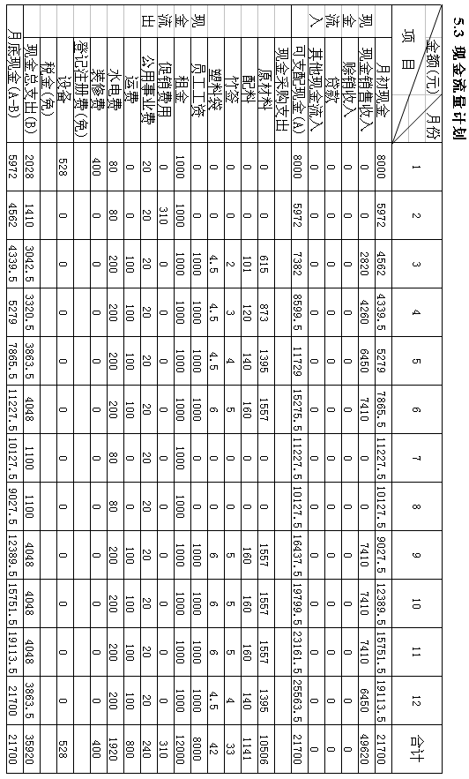

6. 创办企业的行动计划
本企业属于个体工商户，店址位于广职院的一条街，本着“健康、美味、优质”的宗旨，在充分的市场调查之后，我们计划于2008年12月开始创办该企业，其行动如下：
- 企业所得及最后落实的流动资金是8000元，由业主本人出资，并无需向银行贷款。
- 2008年12月，我们小组各成员分工合作，分别去做了市场调查，并对调查结果进行分析。
- 与学校商定租金，签定租凭合同和期限。
- 根据市场的需求，选择酸梅、萝卜、蕃石榴等为原材料，并开始学习腌制方法。
- 对本于企业的税收和登记问题，本企业将于2009年1月到工商所等部门登记注册和办理卫生许可证，通过国家的有关政策获知：①大学生有自主创业，从注册之日起，一年内免交有关登记类、证照类和管理类收费。②个体工商户注册登记费、个体工商户管理费、集贸市场管理费、经济合同兼证费等费用免收。
- 2009年1月我们将对店面进行装修和购买工具设备，并开始招聘员工，我们将采取面试的方式招聘两名员工，通过应聘员工，工资为500元/月。
- 员工管理方面，我们制定了有关的规章制度，要求员工必须严格按照这些规章制度来工作，以便更好地进行企业的管理，工作优秀者可获取奖金，以此来提高员工的工作积极性和工作质量。
- 2009年2月开学时，我们将通过板报的方式对本企业进行宣传，并给教师发优惠券和请学院领导吃饭。
- 本企业决定于2009年3月正式开张，为了更清楚地了解企业的经营状况，我们将制定销售计划和成本计划，销售收入预测和现金流量计划。
- 我们将制定企业长远发展计划书，以帮助企业日后的发展，提高企业的知名度，扩大企业的影响力。

附件1
问卷调查
亲爱的同学：
您好！我是“相约酸辣”公司的调查员，我们正准备在广职院一条街开一家酸野店。现在正在进行一项市场调查，目的是想了解您对有关酸野方面的看法，以更好的指点我们的企业。您的回答无所谓对错，只要真实地反应您的情况和看法，就达到了本次调查的目的。同时，我们对您的回答完全是保密的，希望您能够积极参与。调查会耽误您几分钟时间，请您谅解。谢谢您的支持！
以下问题，请您把认为对的选项划“√”，现有选项请您具体写出。
Q1.您的性别
A.男生 B.女生
Q2.您喜欢吃酸野吗？
A.喜欢 B.不喜欢 C.一般
Q3.您经常吃的酸野是什么？
Q4.您认为目前广职院内酸野的价格如何？
A.便宜 B.合理 C.较贵
Q5.您经常有消化不良的现象吗？
A.没有 B.有时 C.经常
Q6.您经常有晕车现象吗？
A.没有 B.有时 C.经常
Q7.本店“相约酸辣”是为了满足喜欢吃酸野的同学和想借助酸野缓解消化不良现象和晕车现象的同学，让同学们吃到想吃的酸野。您认为这样的酸野店开在广职院一条街合适吗？
A.合适 B.不合适（因为 ）

附件1
调查报告
2008年11月，我们进行了一项有关在学校内开设酸野店方面的市场调查，目的是想了解广职院学生对有关酸野方面的看法，并且以这次调查的结果来指导我们开办企业。我们采取了随机抽查的调查方法，对象是广职院的全体学生，我们共随机抽查了100位同学，得出了以下调查结果：
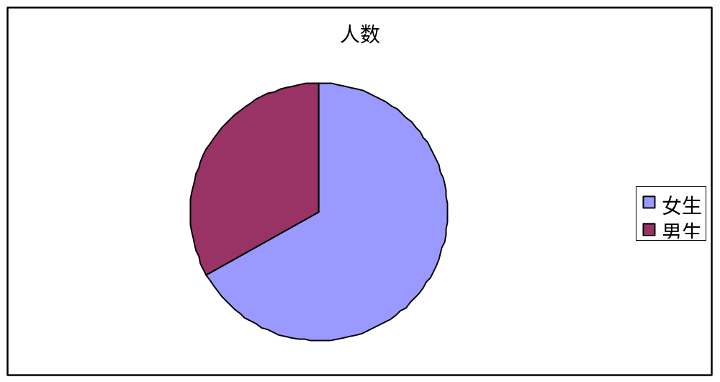
- 因为女生的购买欲望比较强，所以我们随机抽样的男女生比例为1：2
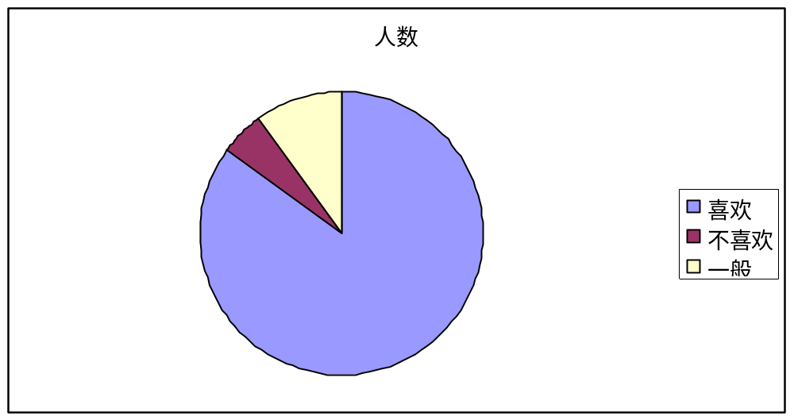
- 在我们所调查的对象中，有85%的同学喜欢吃酸野，5%的同学不喜欢吃酸野，10%的同学认为一般。
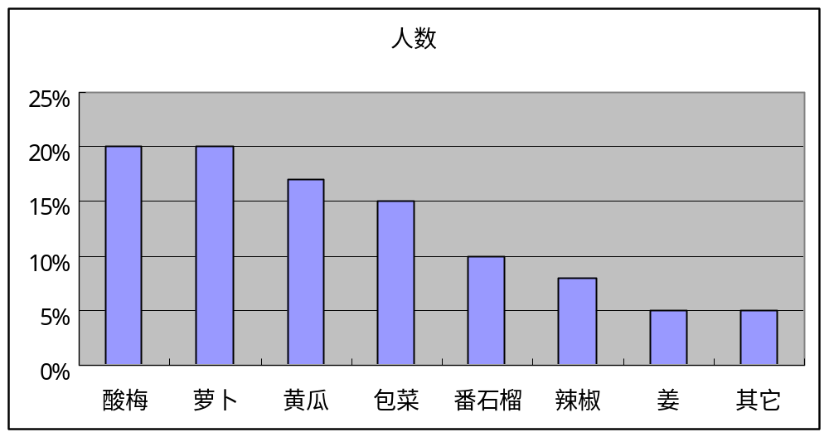
- 对于同学们经常吃的酸野,主要有7种其中酸梅占20%，萝卜占20%，黄瓜占17%，包菜占15%，番石榴占10%，辣椒占8%，姜占5%，其它占5%
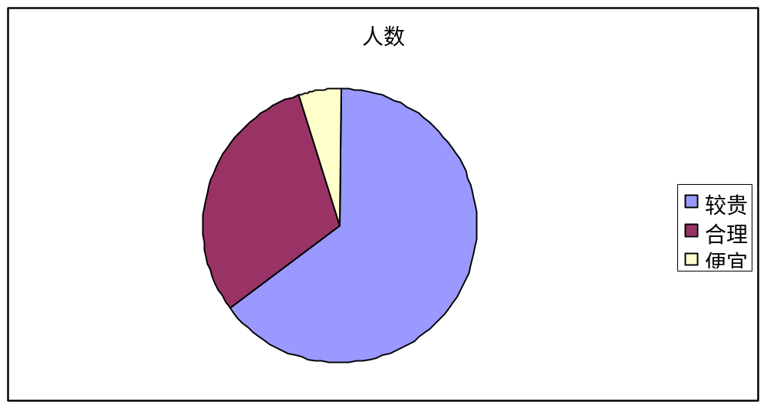
- 对目前广职院内酸野的价格，65%的同学认为较贵，30%的同学认为合理，5%的同学认为便宜。
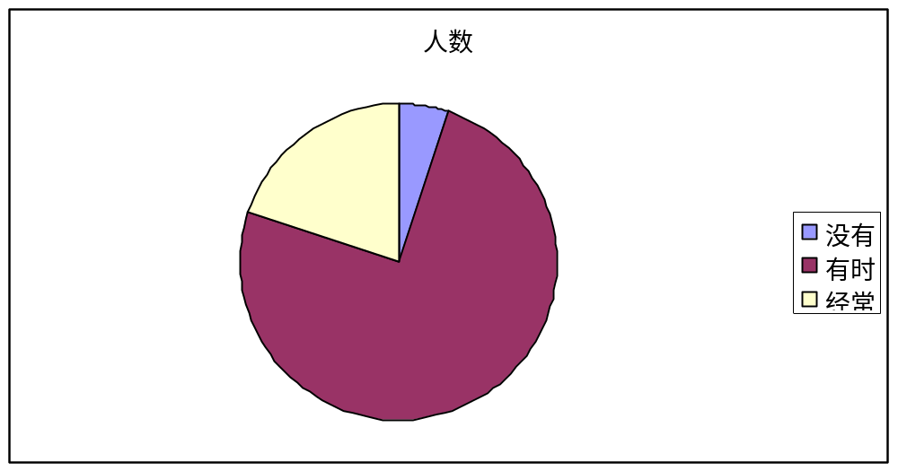
- 对于广职院内的学生，5%的同学没有消化不良的现象，75%的同学有时有消化不良的现象，20%的同学经常有消化不良的现象。
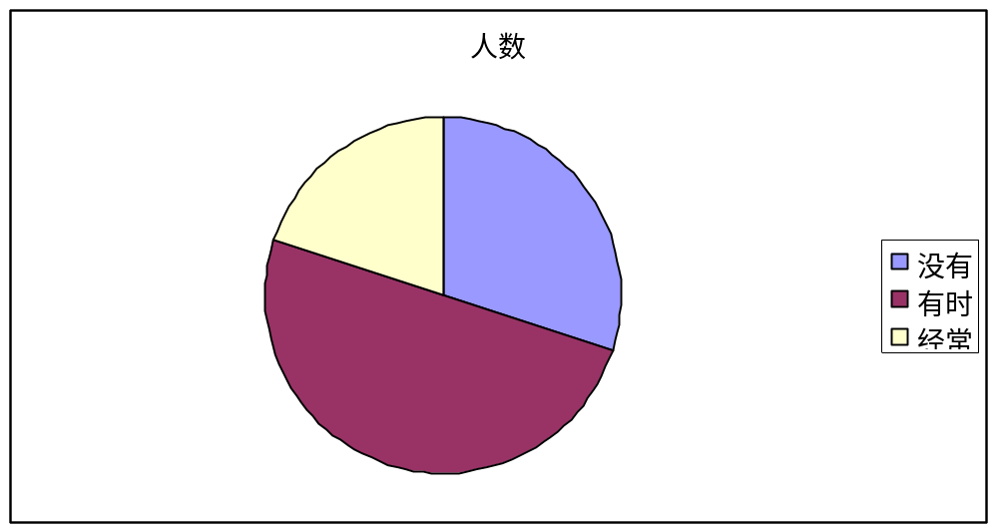
- 对于广职院的学生有30%的同学不晕车，50%的同学有时晕车，20%的同学经常晕车。
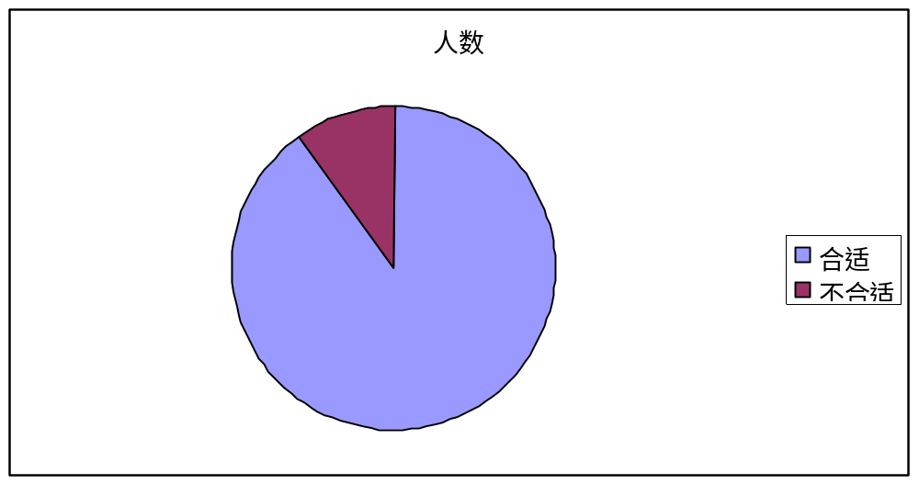
- 对于在广职院一条街开设酸野店，90%的同学认为合适，10%的同学认为不合适。
从分析调查的结果中，我们可以得到以下结论：
- 喜欢吃酸野的大多数是女生，男生也有少部分。
- 大多数同学认为目前广职院内的酸野价格较高，品种单一。
- 易消化不良和易晕车的同学不少，因此想购买酸野来缓解这些现象。
- 同学们经常吃的酸野主要有酸梅、萝卜、黄瓜等7种。
- 在本次调查中，有90%的同学认为我们企业在广职院一条街有极大的创业可能。

附件2
小组任务过程分工表
序号 | 姓名 | 任务名称 | 完成情况 | 完成时间

附件3：
广西职业技术学院经贸系
《创办你的企业》学习小组会议讨论记录

专业班别： 组别： 时间： 年 月 日
讨论
事项
地点 |  | 主持人 |  | 记录人
参加人员
讨
论
过
程
简
要
记
录

讨论
结果

附件4
《创办你的企业》策划（2）班第2大组第2小组全体成员宣言
（一）
很快就过了大学的第一个学期，我们的“创业”课程就要结束，然而我们的创业之路还很漫长，需要我们不断地摸索和探讨，在学习了《创办你的企业》之后，收益颇多，让我的大学生活也充实了不少，更是了解到了创业的艰难，认识了当初自己对创业的想法是多么的肤浅，并不知道其中的学问和付出。如今，感觉自己成长了，更是懂得了创业所需要的学识是无比的深厚。我想，我会更努力，让自己的创业之路走得更长远，更辉煌与灿烂！
组长：韦雪静
（二）
从理论到实践，真正体会了创业过程中的每个细节，许多细节都需要专业知识解决。例如：市场的评估，不仅找到评估的对象，还实现了策划阶段，从认清自己定位自己到竞争者，市场需求的一直转移，更多的是一种程序。要创业成功，不仅要成为一个管理者，组织人员分配，懂得有效保护企业运行，如何正式成为一个手法律保护的企业。在实战期会预测懂估计，拟定计划书，进行市场调查，而且更多的是时刻应有防风险意识，企业随时可能倒闭的风险。
办企业，目标明确非常重要，把企业前进的前景构想图清晰于胸，真正做到立意存高远，避免风险的发生。对于这点深有感受。
总之，从创办企业进行以来，最主要的还是学会了创业步骤流程，懂得如何入手，入手后如何管理，然而许多细节还需更加努力才能做到游刃有余。
组员：陶韦龙
（三）
刚开始学《创办你的企业》时，就觉得这门课程很简单。因为它只有薄薄的三本书而已，且书中的内容很简单。一个学期下来，才发现书中的知识真的是很简单，但是生活中的知识却不简单。这一切感悟都是在写创业计划书时得到。
在写创业计划书才发现我们离生活那么近却又那么远。有许多东西我们不知道去哪里买，要多少钱。一张桌子，一张椅子多少钱？我们就得去调查。在预测销售收入和销售量时也遇到了困难。以为我们没有经验，很害怕我们的预测远离实际。
经过两个星期的调查、讨论、写稿，我们的计划书终于完成了。突然发现：创业很难，其实也不难，只要我们付出汗水。
组员：莫入
（四）
通过学习这门课程使我初步了解到什么是企业，创业所需的基本素质和要求是什么。学习营销学过程中，让我进一步认识到创办一个属于自己的企业需要了解到谁是你的顾客和潜顾客的有关信息。通过调查了解，可以为自己的企业提供有利的条件，才可能做出正确的判断；可以了解到竞争对手的信息，做到知己知彼百战不殆；制定市场营销计划，掌握“4P方法”；在教材中介绍黄亮和李燕创业过程让我深刻认识到一个创业者的创业艰辛过程，有没有人想到成功人士的辉煌后会有艰辛的血汗和泪水。创业者想要成功创业，必须掌握知识和技术，再者就是要有风险意识。因为企业每天都有破产的可能。
组员：何凤香
（五）
《办你的企业》这门课程是教我们怎么样去开自己的店，办自己的企业的，这只是创业的基础教育。
在还没上这门课之前，我还没有想当老板的欲望，上了这门课之后，自己就不甘心为别人打工，我想自己创业了，有了这个目标感觉自己学习起来也轻松多了。《创办你的企业》书上有很多细节问题都是让企业者注意的，有很多都是我们不知道的，上了这门课后，让我们学到了理论知识，跟创业步骤。
我们没有停留在理论基础上，我们还分组讨论了我们自己的模拟企业怎么创办，怎么运行。小组讨论过程中，我们学会了团结、勤奋、互助的精神，一个企业，靠一个人是很难撑下去的。当我们讨论得出结果时，心中是无限的喜悦，对我们的企业充满信心。
组员：黄倩
（六）
通过上《创办你的企业》，我亲身了解到创业者在创业过程中所需要付出的努力。这个作业培养了我们的创业意识，因为大家都是第一次接触这么现实的问题，所以经过风风雨雨，我们由幼稚慢慢成长，步入成熟阶段，“相约酸辣”是我们智慧的结晶，我们一定会努力经营好。有了目标也带来了动力，俗话说“万事开头难”，我们一定会克服种种困难，为将来做老板奠定好基础，我们要加油哦！
组员：农国平

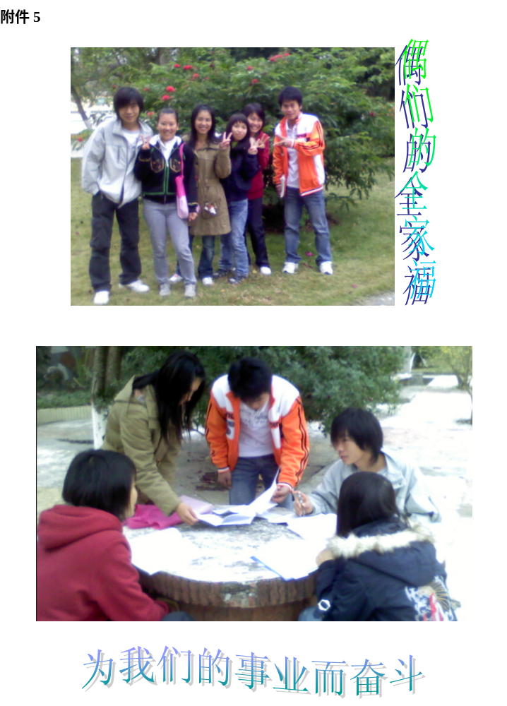

附件6：
广西职业技术学院《创办你的企业》创业计划书指导教师评价表

创业名称
总体评价意见：

建议成绩 | □优秀 □良好 □中等 □及格 □不及格
创业者姓名
指导教师签名 | 年 月 日

